上机实验三

3. 1 判断多个整数是否为素数。若是素数输出 yes ，否则输出 no 。当输入为- 1 时，表示输入结束。

请测试以下数据：

1

输入：5 50 4 - 1

输出：yes no no

2

输入：1 2 3 4 5 - 1

输出：no yes yes no yes

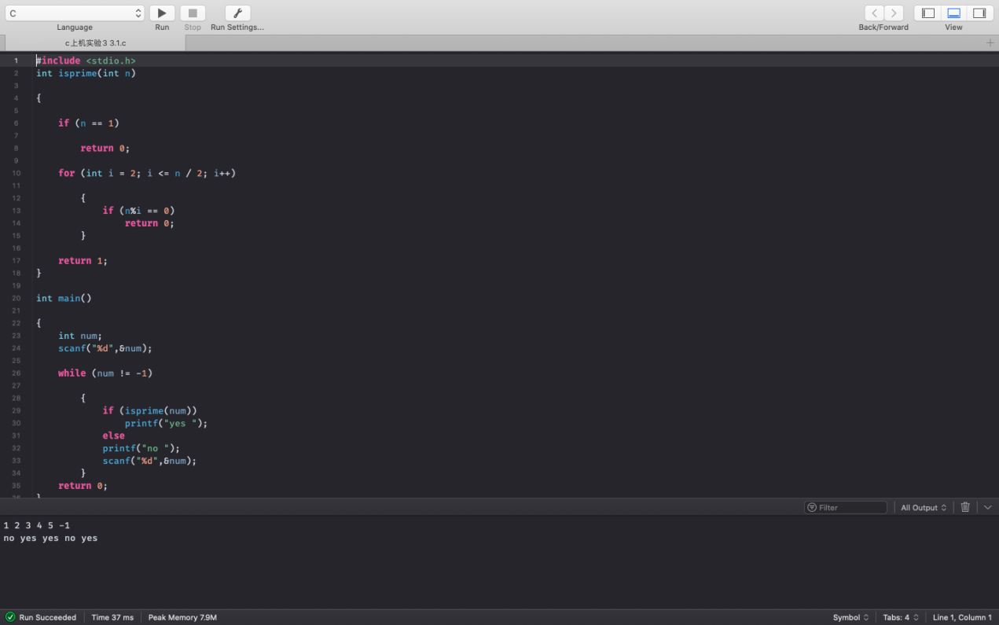

3.2 有 n 盏灯，编号为 1~n ，第 1 个人把所有灯打开，第 2 个人按下所有编 号为 2 的倍数的开关(这些灯将被关掉，即执行相反操作) ，第 3 个人按下所有 编号为 3 的倍数的开关(关掉的灯被打开，开着灯被关闭)，依此类推。一共有 k 个人，问最后有哪些灯开着?

输入样例：

10 11 //一行中两个整数 n 和 k ，0≤k,n≤ 1000

输出样例：

1 4 9

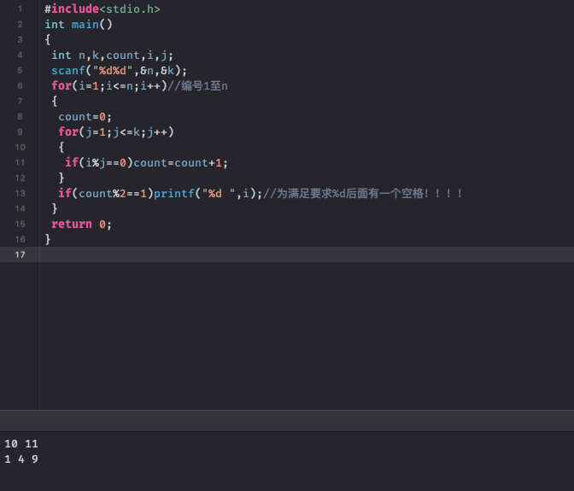

3.3 Fibonacci数列的第n项满足下式： an=an-1+an-2

并且数列从第一项开始依次为1, 1,2,3,5,8, 13, … 。先在请你帮忙计算第n项是多 少？ 由于n越大，数值也会越大，请对质数1000000007取模后进行输出。输入为 一个整数n ，1≤n≤ 100000 ，输出为一个整数，表示数列的第n项值对1000000007 取模的结果。

提示：(a+b)%c=(a%c+b%c)%c

输入样例1：

5

输出样例1：

5

输入样例2：

20001

输出样例2：

437241455

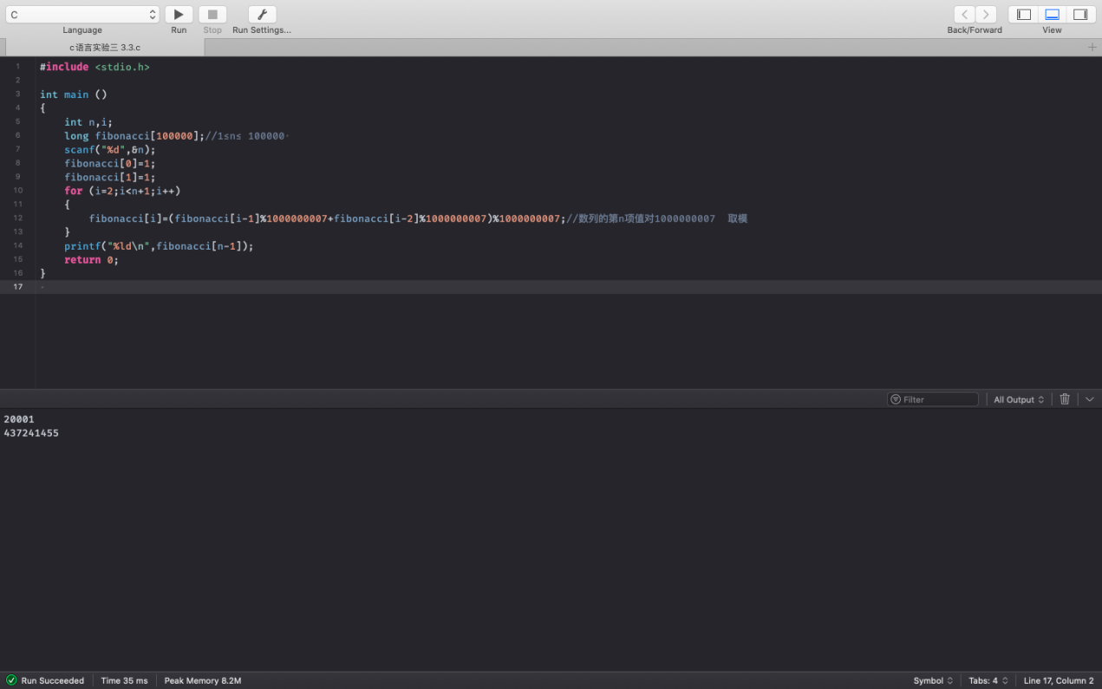

3.4 请用二分法求解方程 1-x-sin(x)=0 在(- 1, 1)之间的根，要求误差小于1e-8，保 留8位输出解。

输入：

无

输出：

0.51097343

